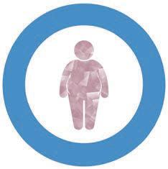
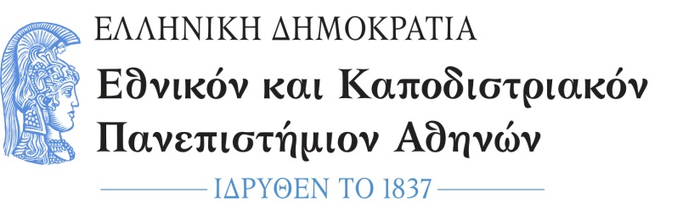

ΣΧΟΛΗ ΕΠΙΣΤΗΜΩΝ ΥΓΕΙΑΣ ΠΡΟΓΡΑΜΜΑ ΜΕΤΑΠΤΥΧΙΑΚΩΝ ΣΠΟΥΔΩΝ
ΙΑΤΡΙΚΗ ΣΧΟΛΗ (MSc) ΣΑΚΧΑΡΩΔΗΣ ΔΙΑΒΗΤΗΣ
ΚΑΙ ΠΑΧΥΣΑΡΚΙΑ

Αθήνα, 09.10.2023

ΑΝΑΚΟΙΝΩΣΗ

Ανακοινώνεται ότι οι πρωτοετείς φοιτητές του ΠΜΣ «Σακχαρώδης Διαβήτης και Παχυσαρκία» έχουν δικαίωμα να υποβάλλουν αίτηση απαλλαγής από τα τέλη φοίτησης.
Οι προϋποθέσεις και τα απαραίτητα δικαιολογητικά αναφέρονται στην Υπουργική Απόφαση με θέμα "Ρύθμιση των θεμάτων σχετικά με τη διαδικασία δωρεάν φοίτησης σε Πρόγραμμα Μεταπτυχιακών Σπουδών με τέλη φοίτησης", Αριθμ. 108990/Ζ1 – ΦΕΚ Τεύχος Β 4899/16.09.2022 καθώς και η διαπίστωση του ποσού που αντιστοιχεί στο εθνικό διάμεσο εισόδημα και αναφέρεται στο ΦΕΚ Β' 4837/1-8-2023.
Η αίτηση με τα δικαιολογητικά θα υποβάλλονται ηλεκτρονικά σε ενιαίο pdf αρχείο στο email: mscdiabetesandobesity@med.uoa.gr από 10.10.2023 έως και 24.10.2023.

Με εκτίμηση,
Κοντογιαννάτου Αγαθή
Γραμματεία ΠΜΣ
Τηλ. επικοινωνίας: 2107470089

